Livrable 2 :

Table des matières

Préambule : 3

I) Présentation des fonctionnalités : 4

1) Lancement de l’application connexion/inscription : 4

2) Sélectionner un concert : 5

3) Acheter un billet : 6

4) Ajouter l’artiste à ses favoris : 7

5) Voir la description de la salle/Ajouter un avis sur une salle de concert : 8

6) Modification/Voir les paramètres de notre compte : 9

7) Voir ses billets : 10

8) Recherche : 11

Bilan fonctionnalité : 12

# Préambule :

À la fin du livrable N°1, nous avons fait l’était des différentes fonctionnalités que nous pouvions trouver sur des applications d’achat de billets. Nous avons donc comparé 4 applications qui ont des fonctionnalités en communs et d’autres qui sont propres à chacune. Ces applications étaient : Digitick, Fnac Spectacle, Carrefour Spectacle, L’officiel des spectacles.

Nous devons maintenant faire une analyse des besoins des utilisateurs. Cette analyse nous permettra de proposer 2 nouvelles fonctionnalités dont nous n’avions pas fait état dans le livrable 1.

Vous trouverez ci-dessous la liste des tâches qui seront développé dans ce nouveau livrable :

|  |
| --- |
| ***Livrable 2 – Lundi 21 novembre 2016 :***  *Document de conception IHM contenant les parties suivantes :*   * *Présentation de l’analyse des tâches pour l’application mettant en valeur les nouvelles activités possibles avec l’application (explication des modèles de tâches modèles de tâche)* * *Présentation des nouvelles fonctionnalités permettant les nouvelles activités présentées dans la section précédente.* * *Présentation des prototypes basse-fidélité avec justification des options retenues (représentation de l’interface et description de l’enchaînement de ces représentations pour chaque prototype)* * *Présentation des résultats d’évaluation de l’utilisabilité des prototypes basse fidélité* |

|  |
| --- |
| Plan :   * Présentation des tâches avec présentation des nouvelles fonctionnalités ajoutées. * Présentation des prototypes basse fidélité * Résultats d’évaluation des prototypes basse fidélité |

# Présentation des fonctionnalités :

Dans cette partie nous vous présenterons les fonctionnalités de notre application réalisée avec hamster.

## Lancement de l’application connexion/inscription :

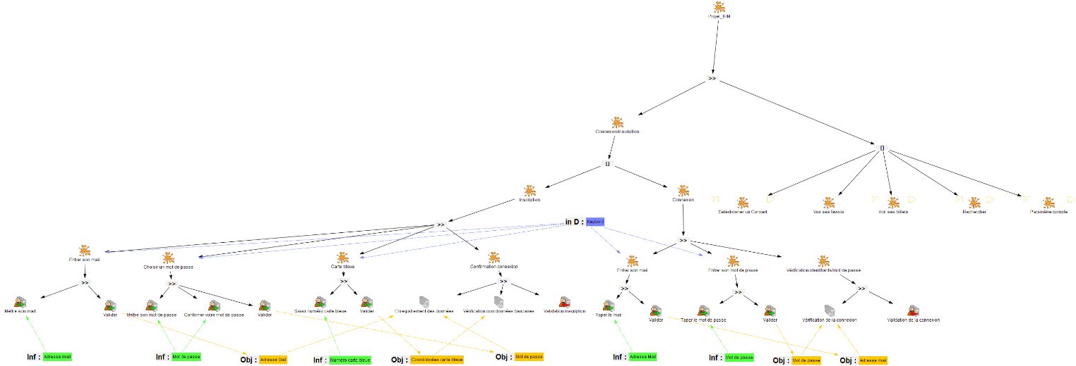

(Voir partie annexe pour avoir le schéma en plus grand).

Dans cette partie, nous allons d’abord nous connecter ou bien nous inscrire :

L’inscription commence par demander l’adresse e-mail de la personne puis de donner un mot de passe et de confirmer ce mot de passe. Une fois ces deux indications données l’application renvoi un message pour signifier que l’utilisateur est bien inscrit.

Pour la connexion, il suffit de donner son e-mail et son mot de passe.

Que ça soit à la fin de l’étape de connexion ou d’inscription l’utilisateur va se retrouver sur la page d’accueil de l’application. Il pourra alors sélectionner un concert, voir ses favoris, voir ses billets, faire une recherche et voir ses paramètres.

## Sélectionner un concert :

Dans cette partie, l’utilisateur peut avoir le choix d’acheter un billet de ce concert, de voir le descriptif de la salle du concert ou d’ajouter un concert à ses favoris.

Dans cette page l’utilisateur aura comme information la description du concert et/ou de l’artiste, avec une photo qui accompagne (voir partie basse fidélité).

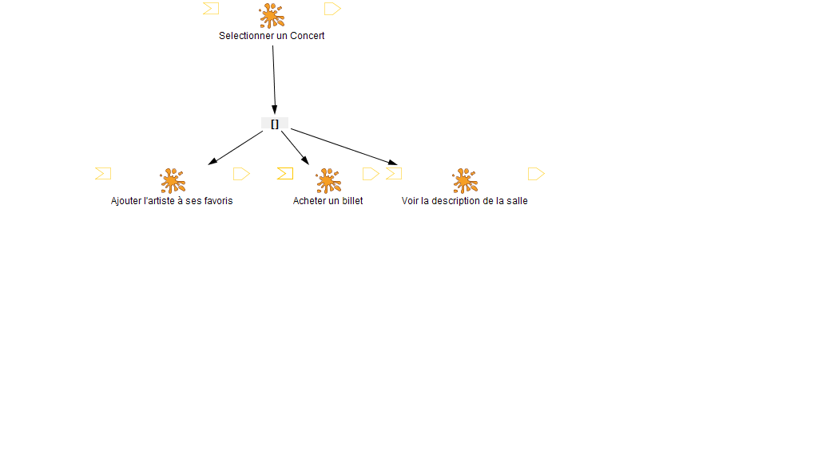

Le choix de l’une des 3 options qui s’offre à l’utilisateur sur cette page le conduira automatiquement sur une autre page. Cela pourra être celle pour acheter un billet, celle pour l’ajouter à ses favoris, celle pour voir la description de la salle.

## Acheter un billet :

Dans cette partie nous allons voir comment l’utilisateur achète un billet. L’utilisateur sélectionne d’abord le nombre de place. Ensuite, quand l’utilisateur à sélectionner et valider le nombre de place il paye. Lorsqu’il valide le nombre de place il valide aussi son achat. Alors l’application va alors effectuer l’achat et utiliser son code de carte bleue. Cette fonctionnalité prendra alors en entrer le numéro de carte bleue de l’utilisateur. Une fois qu’elle a pris en compte ce paramètre, elle valide l’achat et l’utilisateur obtient sa place.

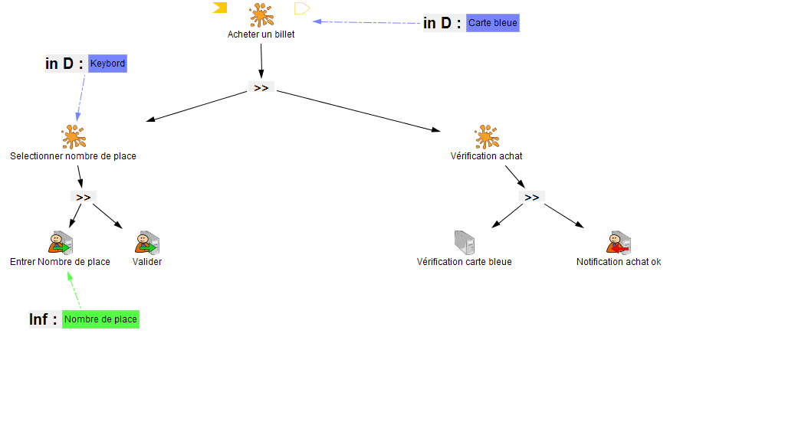

## Ajouter l’artiste à ses favoris :

Dans cette fonctionnalité l’utilisateur ajoute un artiste/groupe à ses favoris. Quand nous cliquons sur cette fonctionnalité, nous tombons sur une page qui nous demande de valider notre choix. Alors une fois le choix validé nous avons ajouté l’artiste aux favoris.

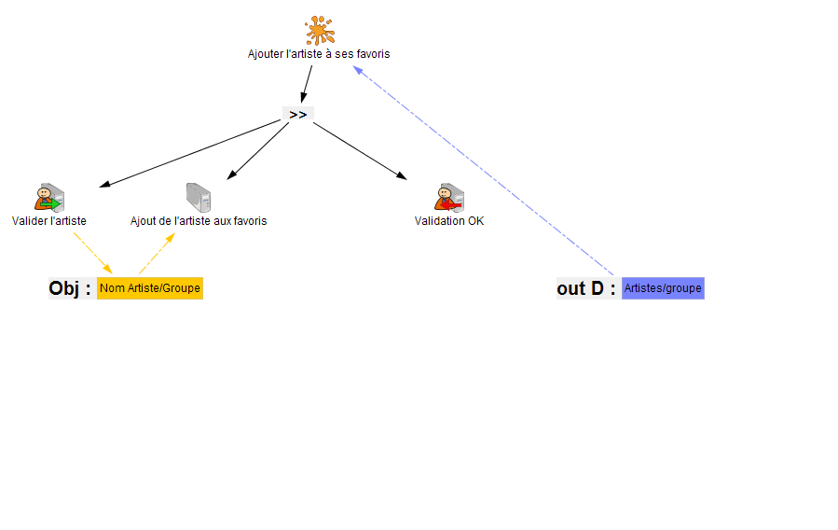

## Voir la description de la salle/Ajouter un avis sur une salle de concert :

Dans ces fonctionnalités nous pouvons, voir la description de la salle avec devers commentaire sur cette dernière.

L’utilisateur quant à lui bénéficie de la nouvelle fonctionnalité de pouvoir mettre un avis sur la salle de concert. Pour mettre un avis sur la salle de concert l’utilisateur choisi alors de mettre un avis sur la salle de concert et il tape son avis on a alors comme paramètre d’entrée le clavier, quand l’utilisateur met son avis et le valide, cet avis est ajouter aux autres avis de la salle.

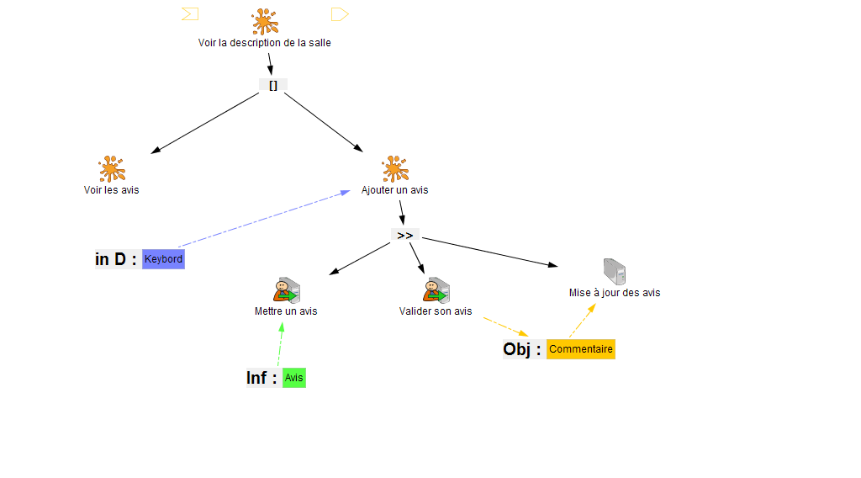

## Modification/Voir les paramètres de notre compte :

Dans cette fonctionnalité l’utilisateur pourra voir les paramètres de son compte ou bien modifier ses paramètres. L’utilisateur pourra alors modifier les paramètres de se carte bancaire et/ou son mot de passe.

Pour modifier son mot de passe l’utilisateur saisi l’ancien mot de passe et tape le nouveau. Le nouveau mot de passe est alors validé et confirmé.

Pour modifier les coordonnées bancaires, l’utilisateur met alors les nouvelles coordonnées bancaires. Par mesure de sécurité, l’utilisateur ne verra pas ses anciennes coordonnées bancaires.

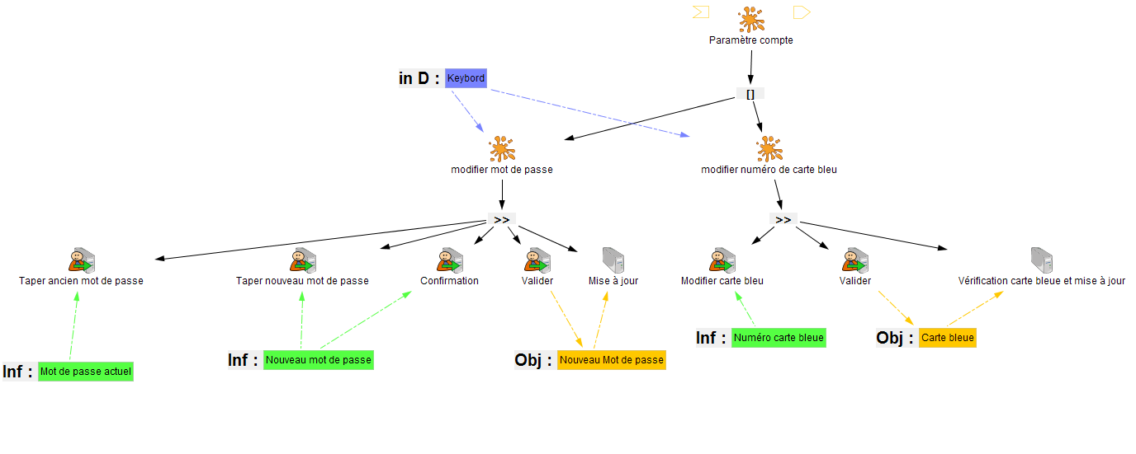

## Voir ses billets :

Dans cette fonctionnalité, l’utilisateur pourra bien évidemment voir les billets qu’il a acheté mais pas que.

L’utilisateur pourra s’il le souhaite annuler son billet. Il va alors selectionner le billet qu’il souhaite annuler et confirmer son annulation.

Ou bien l’utilisateur va pouvoir donner son billet à un ami, une autre personne s’il le souhaite.

Il va alors sélectionner le billet, sélectionner le nombre de place. Ensuite, il va inscrire le mail à qui l’utilisateur souhaite envoyer les places. Une fois le mail saisi, l’utilisateur confirme ce mail et envoi la ou les places.

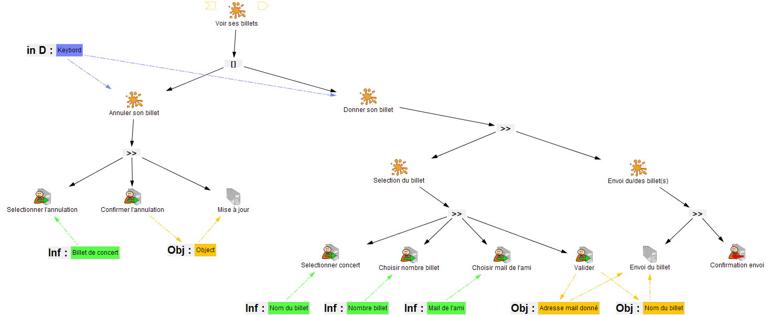

## Recherche :

Dans cette fonctionnalité, l’utilisateur peut faire une recherche d’un artiste, d’un concert ou d’une salle de concert. En tapant ce qu’il souhaite rechercher.

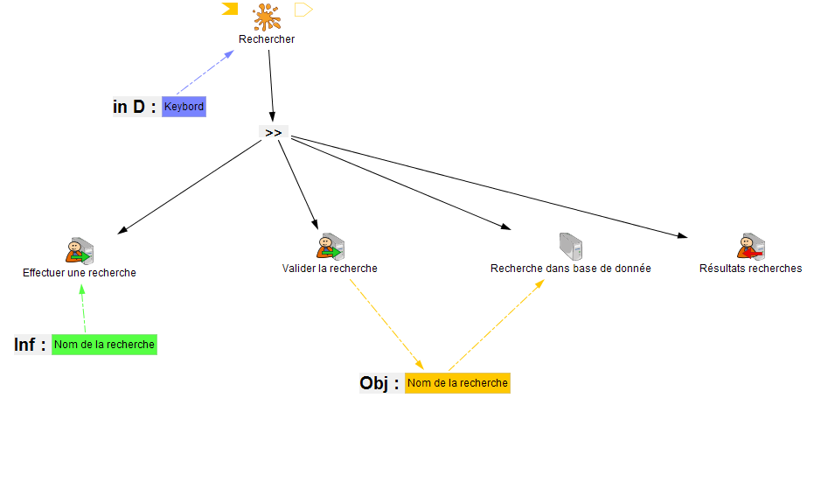

L’application va alors demander à l’utilisateur l’objet de sa recherche et ce dernier va alors taper ce qu’il veut chercher. Il va alors tomber sur les résultats de sa recherche.

## Bilan fonctionnalité :

Au niveau des fonctionnalités présentes sur l’application nous pouvons observer que se sont sensiblement les mêmes que nous avons pu répertorier dans le livrable 1.

Nous avons aussi fait le choix de l’ajout de deux nouvelles fonctionnalités qui sont :

* Donner son ou ses places de concert à un ami.
* Mettre un ou des avis sur une salle de concert.